Carta Patrocinio

A través de la presente carta yo Manuel José Ossandón Irarrázabal, en el cargo de Senador, otorgo mi apoyo y patrocinio a la iniciativa ley “trabajos obligatorios de reos”, del equipo representando al Colegio Dario Salas Chillan Viejo, el cual representa un real aporte al objetivo de contribuir con el bienestar general de la nación.
Atentamente,
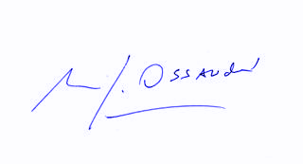
Manuel José Ossandón Irarrázabal
Senador

Chillan Viejo, mayo 31 de 2018

